Мониторинг реализации второго этапа социально-гуманитарного проекта
«У войны не женское лицо…»
от МКУ «Управление образования Исполнительного комитета
Заинского муниципального района Республики Татарстан», за март месяц

№ | Мероприятие | Отчет о проведении
№ | Мероприятие | МБОУ «Верхненалимская ООШ» | МБОУ «ЗСОШ №4» | МБОУ «Александрослободская ООШ»
1. | Количество тружениц тыла (участницы трудового тыла, вдовы погибших участников Великой Отечественной войны) в муниципальном образовании Республики Татарстан. | Село Верхний Налим – 164 человек  Село Налим – 92 человека | - | -
2. | Количество посещений тружениц тыла, вдов Великой Отечественной войны, с указанием даты, ФИО кто присутствовал, цель посещения. | - | Юнармейцы отряда им. кавалера ордена Красной Звезды Владимира Кухарева (МБОУ «ЗСОШ № 4»), в рамках реализации проекта "У войны не женское лицо", побывали в гостях у труженицы тыла Гусевой Валентины Григорьевны, 1927 года рождения. Оказали помощь по дому, показали небольшой концерт художественной самодеятельности (рис. 7)
3. | Количество обращений, поступивших от тружениц тыла Великой Отечественной войны во время их посещения (медицина, ЖКХ, социальные вопросы и т.д.).  Из них:  - обращения, по которым дан положительный ответ;  - обращения, по которым даны разъяснения. | - | - | -
4. | Количество собранных новелл, интервью, воспоминаний и публикаций о труженицах тыла Великой Отечественной войны.  (приложить материалы, фото) | 2  Сахабутдинова Миннегаян Арслангалиевна, родилась в 1917 году 26 июня в д.Верхний Налим Заинского района.  Она с 17 лет начинает работать дояркой. В 1939 году её выбирают депутатом. она была награждена медалью “За доблестный труд в Великой Отечественной войне 1941 – 1945 гг.” Умерла в 2003 году 26 января (рис. 1,2)  Хәбриева Камар Тухбатулловна родилась в 1909 году 31 августа в д.Верхний Налим Заинского района. У неё были очень тяжёлое время жизни. Во время ВОВ ей пришлось работать во всех тяжелых работах  За это она была награждена медалью “За доблестный труд в Великой Отечественной войне 1941 – 1945 гг.” И удостоверением “Ветеран Великой Отечественной войны” .Умерла в 2004 году 2 августа (рис.3,4) | 1  Гусева Валентина Григорьевна, родилась в д. Натальевка Заинского района, 10.12.1927 г.р. Со слов Валентин6ы Григорьевны, когда началась война, мне было 13,5 лет. Отца и старшего брата забрали на фронт и вскоре на обоих получили похоронки. Мама постоянно плакала. Мы, как взрослые, взяли на себя всю работу - готовили прутики, веточки, чтобы отапливать избу. Возили в Набережные Челны на лошадях зерно для фронта, впереди ехал дедушка, а мы, дети и несколько повозок - сзади. Было страшно и холодно, но мы знали, что выполняем нужную работу. Сушили картошку, вязали носки и варежки - "Всё для фронта, все для Победы!" (рис. 8,9,10,11) | 1  Лазарева Надежда Никифоровна, родилась 25 октября 1930 г. В 6 лет её семью постигло несчастье - умерла мама, оставив, кроме бабушки, ещё двоих детей. Отец бабушки Никифор был хорошим портным, ему приходилось работать день и ночь, чтобы прокормить свою семью. Жили они в маленькой деревушке Поручиково Заинского района, в которой школы не было. Чтобы научиться читать и писать им приходилось ходить в школу в соседнюю деревню, которая находилась на расстоянии 4-х км от дома. Очень жаль, что нашим прабабушкам и прадедам пришлось расти в такое страшное время. Бабушка закончила три класса, а братик вовсе один класс. Ей было на тот момент 11 лет, когда началась ВОВ. Мужчины в первые же дни войны попадали на передовую. И шли одна за другой похоронки.  Вот так проходило детство наших любимых дедушек и бабушек – в холоде, в голоде. Я часто слышала слова бабушки: «Спасибо папе, что не бросил нас». И эта трудная жизнь не озлобила их маленькие души, а только сделала добрее, выносливее.  Повзрослев, Надежда вышла замуж. Бог наградил её хорошим мужем, у них родилось трое детей и 9 правнуков.  Бабушка умерла в 83 года. Но я её помню всегда веселой и жизнерадостной.
5. | Количество переданных документов, фотографий и материалов семейных архивов тружениц тыла в муниципальные и государственные архивы.  (приложить материалы, фото) | 2 | 4 | 2
6. | Количество публикаций в СМИ в рамках проекта «У войны не женское лицо…» (местные средства массовой информации, официальные сайты, социальные сети #увойнынеженскоелицо  (приложить материалы, фото) | Количество ссылок с сайта школ, УО - 4 | Количество ссылок с сайта школ, УО - 4 | Количество сколько в социальных сетях - 2  Количество ссылок с сайта - 2
7. | Активные ссылки на публикации в СМИ, сайтах школ и социальных сетях. | https://edu.tatar.ru/zainsk/v-nalim/sch;  https://www.instagram.com/tv/CMj8KRSpdKz/?igshid=1a9oxvju9vn7;  https://www.instagram.com/p/CM04SSaKWkm/?igshid=hesry2z72qkw;  https://edu.tatar.ru/zainsk/roo/main-news; | https://www.instagram.com/p/CMzQQQrJ6F4/?igshid=1vsofxkmzrfsn;  https://www.instagram.com/p/CMzQQQrJ6F4/?igshid=1u8hlzh2vbif7;  http://zainsk-inform.ru/news/75letpobedy/truzhenitsa-tyla-rasskazala-shkolnikam-o-trudnostyakh-voennoy-pory;  https://edu.tatar.ru/zainsk/roo | https://www.instagram.com/p/CMfc8T6pjqn/?igshid=57236cxprnh4;  https://edu.tatar.ru/zainsk/roo/main-news
8. | Другие формы реализации социально-гуманитарного проекта «У войны не женское лицо…».  (приложить материалы, фото) | Акция "Снежный десант"  Юнармейцы Заинского района принимают участие в акции "Снежный десант" по очистке и наведению порядка памятных мест района.  Порядок у обелиска павшим воинам Великой Отечественной войны наводят юнармейцы отряда им. Героя Советского Союза Осипова Петра Викторовича (МБОУ «Верхненалимская ООШ») (рис. 5,6) |  | -

8 марта учащиеся образовательных организаций поздравили тружениц тыла с Международным женским днем 8 марта https://www.instagram.com/p/CMJUEt9pwkl/?igshid=1801ij1msh2em; https://www.instagram.com/p/CMJTugaJuGP/?igshid=1ffj5soy1me69
19 марта в средней группе МБУ ДО «Детский сад «Светлячок» воспитатель Самигуллина В.Р. в рамках проекта «У войны не женское лицо» провела акцию «Георгиевская ленточка». Главная цель акции: формировать бережное отношение к Великой памяти народа, высокое чувство патриотизма. С детьми посмотрели презентацию на тему «У войны не женское лицо». Дети рассказывали стихи про женщин, которые сражались на войне в рядах мужчин. Слушали историю про георгиевскую ленту, узнали об их разновидностях. Сделали своими руками георгиевские ленточки. Мы надеемся, что они обязательно наденут георгиевские ленточки на парад в честь Дня Победыhttps://www.instagram.com/p/CMu5fakp3en/?igshid=182mcbtr2bjoa

Начальник управления образования Л.Р. Печина

Гатина Л.Д.

Приложение

рис. 1 рис 2. рис. 3

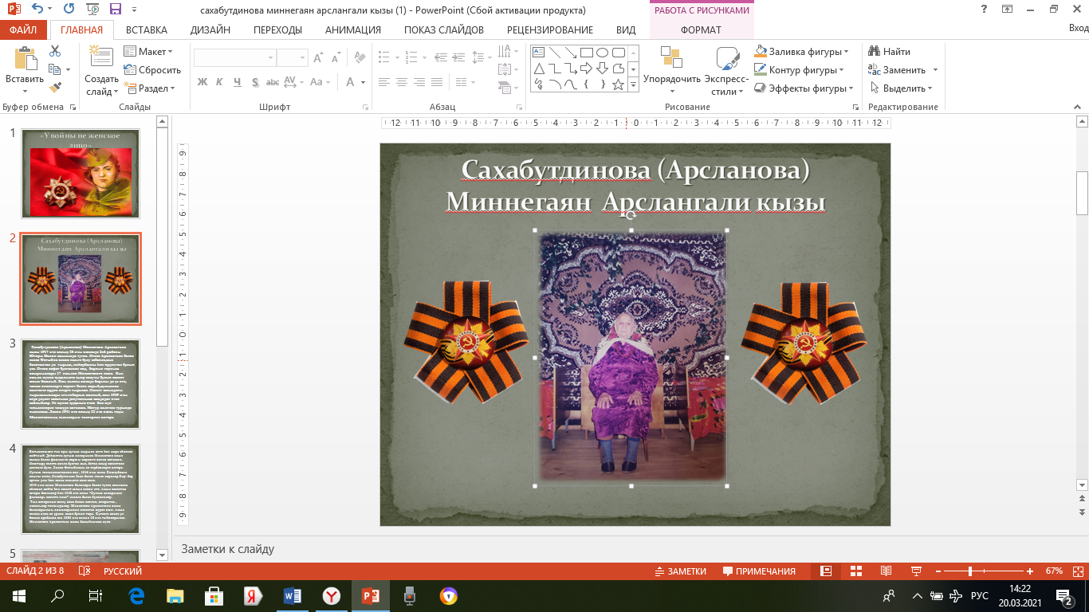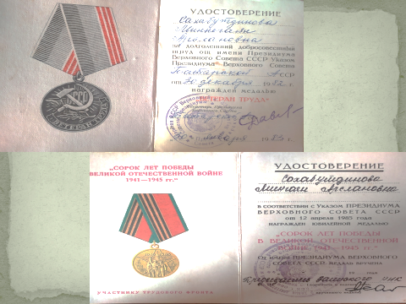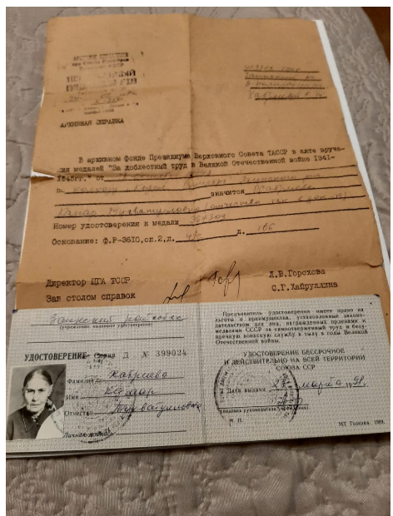

рис. 4 рис. 5 рис.6

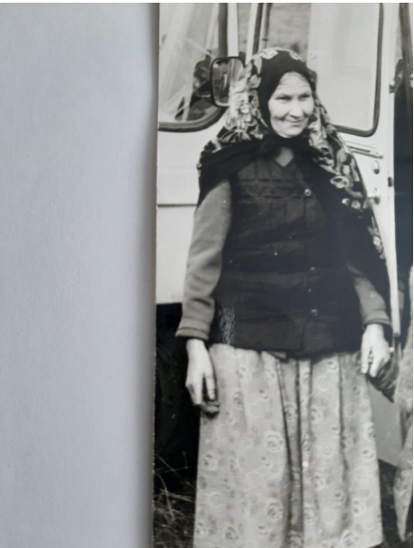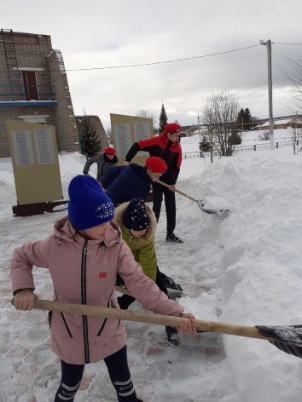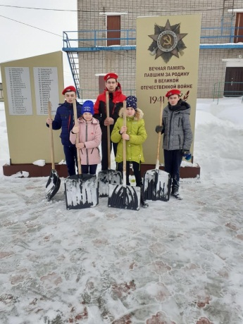

рис.7 рис.8 рис.9

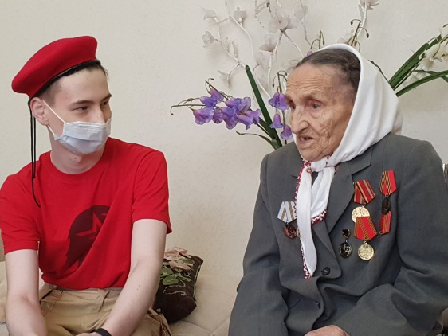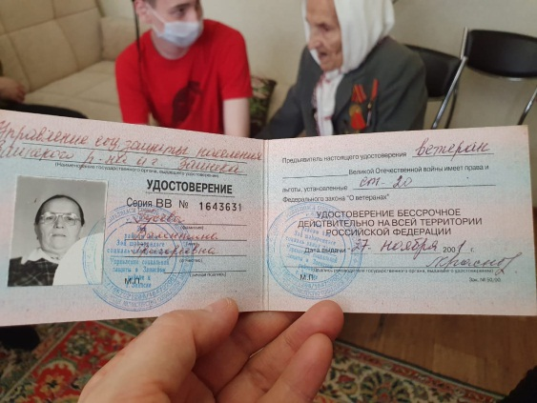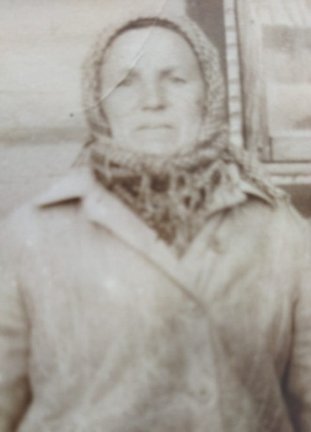

рис.10 рис.11

